**240L垃圾桶技术参数**

**一、产品规格**

1、容积240升；

2、尺寸：L720\*W580\*H1080mm（±10mm)；

3、整体重量≥13.5Kg（±2%），桶体重量≥9.5kg（±2%）。

**二、技术要求**

1、产品所执行的标准、标准号：《中华人民共和国城镇建设行业标准-塑料垃圾桶通用技术条件》 ，标准号：CJ/T280-2008。

2、材料：桶体及桶盖采用100%高密度聚乙稀（HDPE）原生料一次性注塑成型，原料中注入高质量防紫外线原料占3%，颜料色素占5%以上，桶身与桶盖密闭性强，不变形。

3、垃圾桶沿口双裙边设计并且设有网状加强筋，桶沿四面整体有9根加强筋，加强筋厚度≥6.5mm，加强桶沿口在提升架时有足够的机械度，使桶身与挂车机构接触面更加牢固耐用。桶底安装有5枚刚质耐磨钉，具有耐磨，耐候性，耐腐蚀，环保等特点，在使用过程中能有效防止桶底磨损，延长了产品的使用寿命。

桶身内壁光滑，无裂缝，无凹坑，附着力较小，在倾倒时垃圾不会滞留在桶内，且容易清洗。

4、插销为共聚PP料一次性注模成型短插销，坚固耐用、安装简单并具备防盗特性，插销直接将桶盖两条耳朵和把手相连接，增加稳定性。

5、轮轴为插入防盗式结构，轮轴尺寸：ф22\*555mm，重量≥0.38kg，轴采用Q235钢材料，表面电镀锌处理防锈较长；轮子尺寸：ф50\*192mm，重量≥1.15kg，轮子采用优质的天然橡胶材质做外轮，优良塑料材料做内轮框，内轮框内置铁件采用不锈钢材质。

6、壁厚：桶身壁厚≥4.5mm，桶底壁厚≥4.5mm，桶盖壁厚≥3mm。

7、桶盖提手宽度适中，用提手开启桶盖，轻开轻放，减少桶盖与桶身之间的撞击，降低噪音，延长使用寿命，而且把手上增加了3条加强筋，更加牢固。

8、印刷：可根据客户要求在桶盖桶身印刷文字或者图案，印刷方式可采用油墨印刷或者热转印工艺印制，与桶体连接一体，保证垃圾桶使用寿命期间印刷图案清晰、永久不脱落。

9、产品具有耐酸、耐碱、耐腐蚀的性能，正常工作温度：-30℃~+65℃。

10、垃圾桶标识同采购方对接后根据采购方需求定制

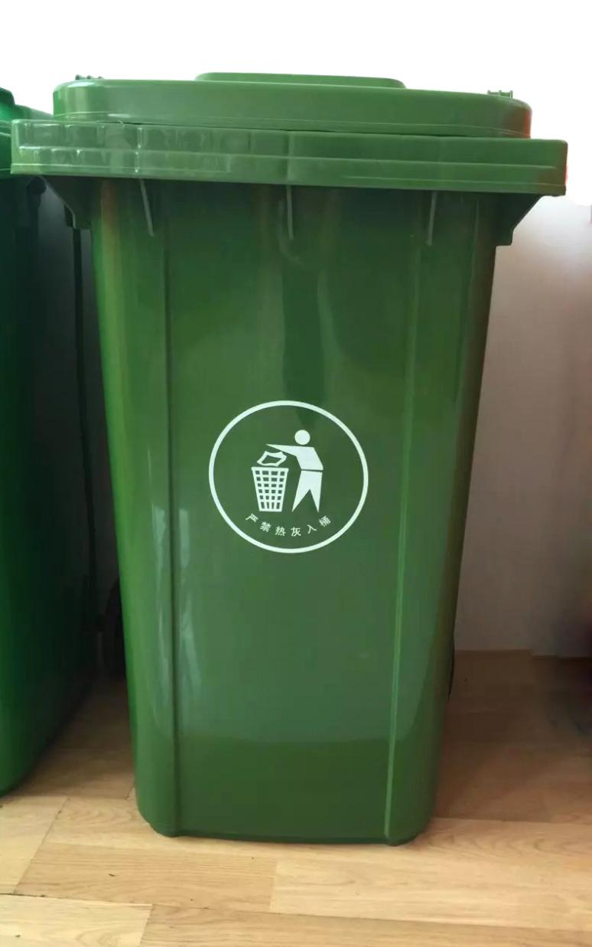

**产品各部件详细介绍**

|  |  |  |
| --- | --- | --- |
| 微信图片_20180317133457 | ■ 桶身采用高密度聚乙烯一次性注模成型，外表光滑，容易清洗，桶身设计成倒置的梯形，下窄上宽，可以进行叠层放置（单层最大为15只），便于运输及仓储和管理，从而降低使用成本； | |
| 微信图片_20180317133536 | ■ 桶口边缘四周设计成内高外低的一个散水坡度，在遭遇雨水天气时或清洗完毕后，积水能迅速散去不滞留； | |
| 微信图片_20180317133416 | ■ 垃圾桶沿口双裙边设计，设有网状加强筋，加强桶沿口在提升架时有足够的机械强度。 | |
| IMG_20160412_153605 | ■ 桶身檐口的加强肋骨，使桶的四周能承受足够的机械强度和更大的冲击力。 | |
| 240G-1 | ■ 桶盖外延两条耳朵与桶体把手通过销紧密连接，使桶身与桶盖紧密相连，不会脱落，防止桶盖左右摇摆、脱落等情况发生，反复开关可达百万次以上。 | |
| 微信图片_20180317133531 | ■ 把手表面光滑，手感舒适，力度适中，把手与桶身之间的的间距适中，把手的设计体现了以人文本的设计理念。 | |
| 微信图片_20180317133357 | ■ 桶体桶盖连接铰链座有4条，在把手两个外侧与销子连接的部位，提高了对把手的保护程度，延长了使用寿命。 | |
| IMG_20160412_154339 | ■ 桶身背面下侧设有新颖独特的防滑踢踏装置，使清运员工更方便轻捷的移动垃圾桶。踢踏装置设计位置合理，脚掌轻松踏上，倾倒垃圾较为方便。 | |
| 微信图片_20180317133510 | 说明：注塑点位于桶底正中间，垃圾桶在注塑过程中原料分布均匀，减少局部压力的形成；桶底内部增加弧度设计呈凹形，自然减少了对桶底的冲击力；桶底外侧的独特设计，使底部与地面形成约两公分的间距，不直接与地面接触，使垃圾桶放置更平稳，减少磨损；桶底的防滑钉由原来的两个增加到五个，桶边也增加了裙边设计，更牢固。 | |
| 488532351354628515062 | ■ 轮子尺寸：ф48\*192mm，重量≧1.15kg，外轮为橡胶原料，内轮框为聚乙烯材质，纯橡胶的外轮，减少移动时所产生的噪音，使其移动起来更加平稳；弹簧扣：轮子采用不锈钢材质的弹簧扣，具有防盗效果，内圈聚乙烯带合金销钉，方便安装与拆卸。特点：轮盘的外表侧光滑，易清洗；在轮盘的内表侧添加加强筋，每条加强筋与轮盘都有做适度的倒角，增加结构的牢度。 | |
| QQ图片20160409112509  ■ 轮轴尺寸：ф21.5\*555mm，重量≧0.38kg，本轮轴采用镀锌圆钢材料，三次酸洗彻底清除氧化面，经过电镀锌特殊工艺制成的钢轮轴。坚固耐用、抗氧化、防锈功能，满载时在各种路况下不会发生变形；橡胶轮与底轴连接方式为直接插入固定，可以有效的防止盗卸。 | | |
| 销子 | | ■ 销子是共聚PP原料一次性注塑成型，高强度、坚固耐用，使桶身与桶盖紧密相连，不会脱落，可反复开关达百万次以上，并具有防盗功能。 |
| 耐磨钉 | | ■ 桶底有5颗钢质耐磨钉，耐磨钉具有耐磨，耐候性，耐腐蚀，环保等特点。 |